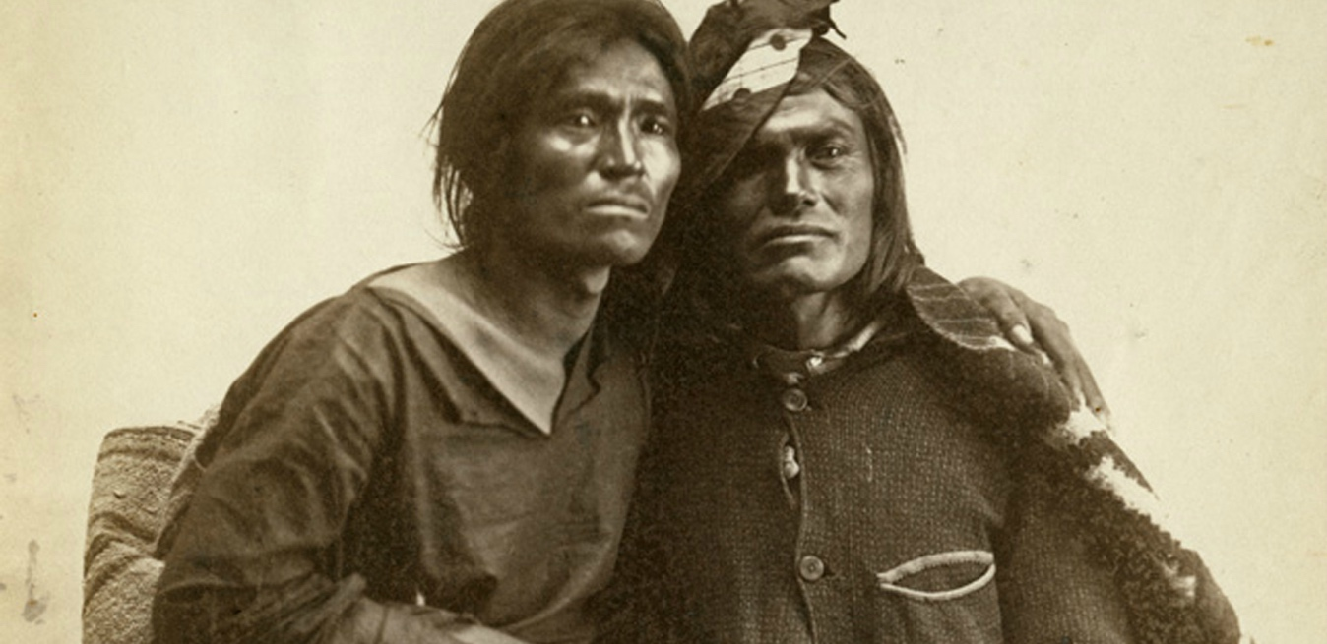

Antes de la colonia, los nativos americanos reconocían 5 géneros

Distintas tribus como los Navajo, los Cheyenne y los Cherokee utilizaban el término "gente de dos espíritus" antes de las imposiciones morales cristianas que llegaron con la Conquista.
Publicado: 2016-07-14
No fue hasta que los europeos tomaran América del Norte que las tribus nativas de esa región adoptaron la idea de los roles de género como una categoría rígida. Para los Nativo Americanos, no existía un 'set de reglas' que los hombres y mujeres tenían que cumplir con el fin de ser considerados miembros "normales" de su tribu.
Es más, como cuenta la página Indian Country Today, la gente que tenía características tanto "masculinas" como "femeninas" era vista como dotada de dones por la naturaleza y, por lo tanto, capaz de entender los dos lados de todo. En todas las comunidades se reconocían estos roles de género, solo que con distintos -pero muy parecidos- nombres: Mujer, hombre, mujer de dos espíritus, hombre de dos espíritus, y transgénero.

Pareja 'dos Espíritus'
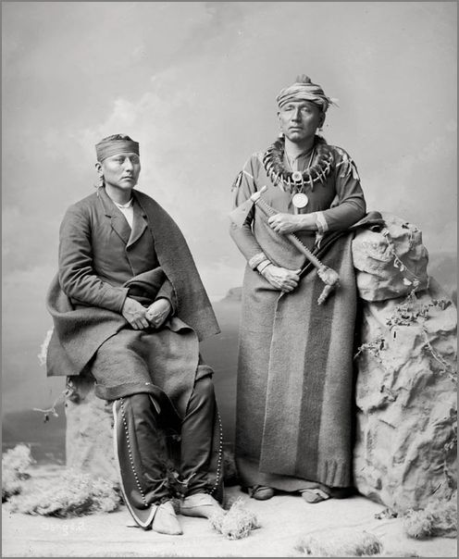
La página antes mencionada muestra algunos ejemplos de términos usados para describir lo mismo. Cuenta que "los Navajo se refieren a los 'dos espíritus' como 'Nádleehí' (que significa "uno que se transformó"), dentro de los Lakota está el 'Winkté' (nombre que se da a los hombres que tienen la costumbre de comportarse como mujeres), para los Ojibwe, el 'Niizh Manidoowag' (literalmente traducible a "dos espíritus"), mientras que los Cheyenne tienen al Hemaneh ("mitad hombre, mitad mujer), para nombrar a unos pocos. El propósito del concepto de 'dos espíritus' es el de dar una posible traducción occidental a esta serie de nombres, pero no siempre este ejercicio es totalmente exacto en su vuelta a los lenguajes nativos. Por ejemplo, en el idioma Cherokee Iroqués no hay manera de traducirlo, pero esta tribu sí tiene términos de variación de género para nombrar a 'mujeres que se sienten como hombres y viceversa'.
La cultura de los 'dos espíritus' en Norte América fue una de las primeras costumbres que los europeos trataron de destruir y desaparecer de la historia. Un claro ejemplo de ello es lo que dijo en su momento el artista estadounidense de la época George Catlin, quien pensaba "que esta tradición debe ser erradicada antes de que llegue a los libros de historia".
Fuente: www.dancingtoeaglespiritsociety.org
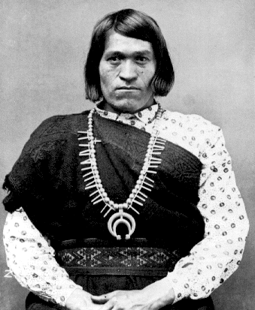
El fenómeno no sólo se vio en esta región de Norteamérica. Hay registro de que los monjes católicos españoles destruyeron, también, muchos de los códices aztecas con el fin de erradicar los relatos y las creencias nativas tradicionales, una de ellas la de los 'dos espíritus'. A través de esta serie de esfuerzos, los cristianos forzaron a los Nativo Americanos cuyo actuar no contemplaba estas normas a vestirse y actuar de acuerdo a los nuevos roles de género designados por ellos.
Uno de los 'hombres de dos espíritus' más celebrado fue el guerrero Lakota llamado Osh-Tisch (cuyo nombre significa, muy acertádamente, 'El Que Los Encuentra y Los Mata'). El guerrero nació como varón y se casó con una mujer, pero se vestía con ropa 'femenina' y vivía su cotidianeidad como una mujer. En 1876, Osh-Tisch se ganó la gran reputación que tiene en la historia al rescatar a un hombre de su tribu durante la Batalla de Rosebud Creek. Una gesta de gran valor.
Osh-Tisch (izquierda) y su esposa (derecha). Fuente: bipartisan Report
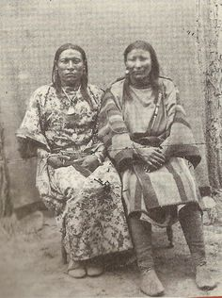
En las culturas Nativo Americanas, la gente era valorada por su contribuciones a la tribu, más allá de su masculinidad o feminidad. Según Indian Country Today, los padres no asignaban roles de género a los niños, cuyas ropas tendían a ser de género neutral. No existían, además, preconcepciones o ideales con respecto a de qué forma una persona debía amar; simplemente era un acto natural que ocurría sin juicios alrededor.
Al contrario de lo que vemos en la actualidad, la gente de 'dos espíritus' en la América pre-contacto europeo era altamente venerada, y las familias que tenían un miembro así entre ellos era considerada suertuda. Se creía que el hecho de que una persona pueda ver el mundo con los ojos de ambos 'espíritus' (femenino y masculino) al mismo tiempo era un regalo del Creador.
Lamentablemente, la influencia religiosa occidental generó serios prejuicios contra esta forma de diversidad de género practicadas por estos pueblos, lo que obligó a las personas afectadas a tomar una de las dos opciones forzadas o esconderse para proteger su vida. Historia conocida.
El caso de los nativos americanos nos hace preguntarnos fuertemente si estas conductas de flexibilidad en los roles de género son realmente 'antinaturales' como la moral occidental y cristiana que rige en nuestro país, que fue colonia también, nos ha enseñado. Si en otras sociedades estas conductas fueron tomadas como normales -y hasta como "una bendición del Creador"- sin que ocurra una catástrofe por ello ¿Por qué mucha gente cree que su homofobia/transfobia es una 'defensa por lo natural'?

https://youtu.be/iDyaknNmg28
VIDEO

Escrito por
Nayo Aragón
nayo.aragon@lamula.pe

